建设项目环境影响报告表

项目名称： 110kV 朝晖输变电工程

建设单位：国网浙江省电力有限公司杭州供电公司

编制单位：中国电建集团华东勘测设计研究院有限公司
编制日期： 二 〇 一 九 年 七 月

目 录
1 建设项目基本情况 1

1.1 项目的背景 1
1.2 编制依据 1
1.3 项目组成 2
1.4 地理位置 2
1.5 变电站概况 2
1.6 输电线路概况 3
1.7 前期建设情况 4
2 建设项目所在地自然环境社会环境简况 5

2.1 自然环境简况 5
2.2 社会环境简况 6
3 环境质量状况 7

7
3.1 电磁环境现状质量 7
8
3.2 声环境现状质量 8
3.3 评价范围、因子、等级及主要环境保护目标 10
4 评价适用标准 21

5 建设项目工程分析 23

5.1 工程建设的必要性 23
5.2 选址选线与产业政策及规划的相符性分析 23
5.3 环境影响因子分析 25
6 环境影响评价与分析 27

6.1 水环境影响 27

6.2 生态环境影响 27
6.3 电磁环境影响 27
6.4 声环境影响 28
6.5 固体废物影响 28
7 环境保护措施执行情况 29

7.1 工程已采取的环境保护措施 29
7.2 项目主要污染物产生及排放情况 30
8 评价结论 32

8.1 工程概况 32

8.2 现状环境影响评价 32
8.3 评估结论 33

1 建设项目基本情况
1.1 项目的背景
为落实浙江省生态环境厅办公室印发的《浙江省输变电项目历史遗留问题解决方 案》（浙环便函[2019]135 号），解决历史遗留项目的具体问题，国网浙江省电力有限 公司杭州供电公司对已运行的输变电工程环保履行情况进行了全面普查，针对部分因历 史原因未履行相关环保手续的输变电工程，要求各地区局对这些项目开展环境影响评
价。
我院接受委托后，收集了工程情况、背景资料，对 110kV 朝晖输变电工程（历史遗 留项目）周边的环境质量现状进行了调查，确定环境保护目标，进行了相关工程的生态 环境、电磁环境、声环境、水环境调查，结合现状调查和检测的结果，对相关工程的环
境影响进行了分析评价，形成了环境影响评价报告表。
1.2 编制依据
1.2.1 法律法规
(1) 《中华人民共和国环境保护法》，2015 年 1 月 1 日；
(2) 《中华人民共和国环境影响评价法》（修订），2018 年 12 月 29 日；
(3) 《建设项目环境影响评价分类管理名录（2018 年修正）》，2018 年 4 月；
(4) 《电磁辐射环境保护管理办法》（国家环境保护总局局令第 18 号），1997 年 3
月 25 日；
(5) 《关于加强输变电建设项目环境保护工作的通知》，国电科[2002]124 号；
(6) 《国家电网公司环境保护管理办法（试行）》，国家电网科[2004]85 号文，2004
年 2 月；
(7) 《产业结构调整指导目录（2013 年修订本）》，国家发改委 9 号令；
(8) 《中华人民共和国电力法（2018 年修正）》，2018 年 12 月 29 日。
1.2.2 技术规范
(1) 《建设项目环境影响评价技术导则 总纲》HJ2. 1－2016；
(2) 《环境影响评价技术导则 大气环境》HJ2.2－2018；

(3) 《环境影响评价技术导则 地表水环境》HJ2.3－2018；
(4) 《环境影响评价技术导则 声环境》HJ2.4－2009；

(5) 《环境影响评价技术导则 生态影响》HJ19－2011；
(6) 《环境影响评价技术导则 输变电工程》HJ24-2014；
(7) 《电磁环境控制限值》（GB8702-2014）；
(8) 《电力工程电缆设计规范》（GB 50217-2007）；
(9) 《交流输变电工程电磁环境检测方法(试行)》(HJ681-2013)。
1.2.3 相关技术文件
(1) 《浙江省生态环境厅办公室印发的< 浙江省输变电项目历史遗留问题解决方
案>》，浙环便函[2019]135 号，2019 年 4 月 2 日。
1.3 项目组成
本次评价工程内容包括 1 座 110kV 变电站、2 回 110kV 电缆线路。项目汇总情况见
表 1- 1。
表 1- 1 项目基本情况一览表
序号 | 项目名称 | 建设规模
1 | 110kV 朝晖（历史遗留项目）变电 站工程 | 朝晖变电站一座，主变户外布置，  主变：2×40MVA
2 | 朝晖 1084 线、运朝 1081 线 110kV 输电线路 | 本工程电缆线路路径长度约 2.2km

1.4 地理位置
110kV 朝晖变电站位于杭州市下城区，朝晖 1084 线、运朝 1081 线 110kV 输电线路
全线位于下城区。
工程地理位置示意图见附图 1。
1.5 变电站概况
1.5.1 变电站规模
本次评价的 110kV 变电站主要建设规模见表 1-2。
表 1-2 变电站主要建设规模

序 号 | 项目 | 主变压器 | 110kV 出线 | 占地面积(m2) | 备注
1 | 110kV  朝晖变电站 | 2×40MVA | 2 回 | 2317 | /

1.5.2 变电站总平面布置
变电站的站内布置方式见表 1-3。
表 1-3 变电站平面布置情况一览表

序号 | 变电站 | 布置形式 | 总平面布置
1 | 110kV 朝晖变电站 | 主变户外布置 | 变电站配电装置楼位于变电站东侧，四周设环形道 路。主要建筑物为一座一层配电装置楼，10 千伏配 电装置及接地变室、电容器室、二次设备间、资料 室等均布置在一楼。

1.5.3 变电站环保设施
变电站的环保设施情况见表 1-4。
表 1-4 环保设施情况一览表

序号 | 变电站 | 环保设施 | 方式
1 | 110kV 朝晖变电站 | 生活污水处理 | 经过化粪池处理后，纳管排放
1 | 110kV 朝晖变电站 | 主变事故油水处理 | 集油坑、事故油池收集后交有资质的单位回收 利用
1 | 110kV 朝晖变电站 | 绿化 | 站内绿化面积约为 90m2

1.6 输电线路概况
1.6.1 输电线路规模
本次评价朝晖 1084 线、运朝 1081 线 110kV 输电线路为双回电缆，输电线路主要建
设规模见表 1-5 。线路路径示意图见附图 2。
表 1-5 线路规模及路径方案一览表
序 号 | 项目名称 | 线路名称 | 建设规模 | 线路路径走向

1 | 110kV 朝晖 输变电工程 | 朝 晖 1084 线 、 运 朝 1081 线 110kV 输电 线路 | 双回电缆  线路路径长约  2.2km | 本工程 110kV 输电线路位于杭州市下城区，从 110kV 朝晖变电站北侧出线，出线后右转沿文晖 路南侧人行道向东至绍兴路西侧人行道向南走 线，至朝晖路上流水西苑 3 幢东侧和人行道位置 跨越朝晖路向东沿闸弄口至流水东苑南侧穿越 京杭大运河至由北侧接入 220kV 运河变。

1.6.2 导线
本次输电线路的导线情况见表 1-6。
表 1-6 导线型号一览表

输电线路名称 | 导线型号
朝晖 1084 线、运朝 1081 线 110kV 输电线路 | YJLW03—64/110kV— 1 ×630mm2

1.7 前期建设情况
本工程现已建成投产， 目前该工程及其配套的环保设施运行正常。
由于工程建设投运时间较早，尚未开展环境影响评价工作，根据相关法律法规要求，
需对本工程进行环境影响评价。

2 建设项目所在地自然环境社会环境简况
2.1 自然环境简况
2.1.1 气候气象
项目所在区域属亚热带湿润季风气候，温暖湿润，四季分明，雨量充沛。根据历年
观测资料统计，各气象要素特征值如下：
累年平均气温：15℃
极端最高气温：40℃
极端最低气温：- 10℃
累年平均相对湿度：79%
累年平均降水量：1412mm
累年平均雷暴日数：40d
累年最大积雪深度：29cm
累年最大风速：23m/s
2.1.2 地形地貌
本工程站址、线路地形、地貌一览表见表 2- 1。
表 2- 1 本输变电工程站址、线路地形、地貌一览表

项目 | 地形、地貌
站址 | 100%平原
线路 | 100%平原
2.1.3 水文
境内主要河流为京杭大运河。
本工程电缆线路穿越京杭大运河。
2.1.4 生态环境
工程区域人类活动较为频繁，动物以小型动物为主，如鼠类、鸟类等，主要植被为 城市道路绿化。根据现场踏勘，工程站址及线路评价范围内尚未发现珍稀保护野生动、
植物。

根据现场踏勘及相关部门调查，变电站周边区域植被均为区域常见植物，未发现有
国家级、省级野生珍稀保护植物和古树名木。电缆线路距离艮山古樟最近距离约为 30m。
本工程电缆线路穿越京杭大运河。

2.2 社会环境简况
2018 年，下城区全年实现地区生产总值 928.91 亿元，按可比价计算，同比增长 6. 1%。 其中，第二产业增加值 37.60 亿元，同比增长 10.7%；第三产业增加值 891.31 亿元，同
比增长 5.8%；三次产业结构比例 0：4.0：96.0。

3 环境质量状况
3.1 电磁环境现状质量
为了解本工程所在区域的电磁环境质量状况，我单位特委托杭州旭辐检测技术有限 公司于 2019 年 7 月 18 日对 110kV 朝晖输变电工程区域以及周围环境保护目标进行了电
磁环境检测。相关检测报告详见附件 3。
3.1.1 检测因子及频次
工频电场、工频磁场。
3.1.2 检测时间及环境条件
检测日期：2019 年 7 月 18 日。
检测期间环境条件详见表 3- 1。
表 3- 1 本工程环境检测日期及环境条件情况一览表

工程名称 | 时 间 | 测试项目 | 测量值 | 测试项目 | 测量值
110kV 朝晖输 变电工程 | 2019 年  7 月 18 日 | 温度 | 30-37℃ | 天气 | 晴
110kV 朝晖输 变电工程 | 2019 年  7 月 18 日 | 湿度 | 51-58% | 风速 | 1.2- 1.8m/s
3.1.3 检测仪器
表 3-2 本工程电磁环境检测仪器一览表

项目 | 仪器名称及编号 | 技术指标 | 测试（校准）证书编号
工频电 场、工 频磁场 | 仪器名称： 电磁辐射 测量仪  型号：SMP600 | 频率范围：1Hz～400kHz  量程范围：  工频电场：4mV/m～100kV/m；  工频磁场：0.3nT～40mT | 校准单位：上海市计量测试技术  研究院  证书编号：  2018F33- 10- 1604167001  证书有效期：2018 年 10 月 19 日 -2019 年 10 月 18 日
3.1.4 检测布点
表 3-3 本工程电磁检测因子、检测布点及检测内容一览表
类别 | 检测因子 | 检测布点及检测内容

厂界 | 工频电场强度、工频磁 感应强度 | 检测点位布设在变电站厂界外 5m、距地面 1.5m 高处，分别在站址 四周各布设 1 个点（避开进出线），测量工频场强度及工频磁感应 强度值。
环境  保护  目标 | 工频电场强度、工频磁 感应强度 | 检测点位布设在距离变电站和线路最近的房屋门外离地面 1.5m 高 处，测量工频场强度及工频磁感应强度值。
据现场调查，选择了在变电站四周围墙外及周围敏感目标、输电线路沿线敏感目标
处设立检测点，具体检测点位见示意图 3- 1。

3.1.5 检测结果
表 3-4 本工程工频电场、工频磁场现状检测结果统计一览表

序号 | 工程名称 | 检测点位 | 工频电场强度  （V/m） | 工频磁感应强度  (nT)
1 | 朝晖 110kV 变电站 | 北侧围墙外 5m 处 | 23.61 | 119.0
2 | 朝晖 110kV 变电站 | 西侧围墙外 5m 处 | 23.81 | 325.9
3 | 朝晖 110kV 变电站 | 南侧围墙外 5m 处 | 39.02 | 111.5
4 | 朝晖 110kV 变电站 | 东侧围墙外 5m 处 | 0.86 | 422.8
5 | 朝晖 110kV 变电站周围 | 变电站西侧电力局宿舍围墙外 1m 处 | 24.03 | 367. 1
6 | 朝晖 110kV 变电站周围 | 变电站南侧电力局宿舍围墙外 1m 处 | 38.21 | 101.9
7 | 朝晖 110kV 变电站周围 | 变电站东侧商铺门口 | 1.98 | 398.4
11 | 110kV 输电线 路 | 市儿童医院门口 | 1. 12 | 1907
12 | 110kV 输电线 路 | 在建商业用房 | 1.32 | 1894
13 | 110kV 输电线 路 | 流水北苑 7 幢兰州拉面门口 | 0.93 | 1050
14 | 110kV 输电线 路 | 流水苑 13 幢绿源电动车门口 | 1.30 | 274.5
15 | 110kV 输电线 路 | 流水东苑 11 幢杭州银行门口 | 1.63 | 358. 1
16 | 110kV 输电线 路 | 流水东苑 3 幢杭州市下城区市场监 督管理局文晖市场管理所门口 | 6.19 | 132.7
由上表可知，本工程各检测点工频电场强度最大值为 38.21V/m，工频磁感应强度最 大值为 1907nT ，均满足《电磁环境控制限值》（GB 8702-2014）中频率为 50Hz 时，公
众曝露控制限值为 4kV/m和 100µT 的标准要求。
3.2 声环境现状质量
为了解本工程所在区域的声环境质量状况，我单位特委托杭州旭辐检测技术有限公 司于 2019 年 7 月 18 日对本工程变电站及输电线路沿线区域以及周围环境保护目标进行
了声环境检测。相关检测报告详见附件 3 ，检测点位见示意图 3- 1。
3.2.1 检测因子及频次
检测项目：连续等效 A 声级；检测频次：昼间、夜间各 1 次。
3.2.2 检测时间及环境条件
同电磁环境现状检测，详见表 3- 1。
3.2.3 检测仪器
表 3-5 本工程噪声现状检测仪器一览表

项目 | 仪器名称及编号 | 技术指标 | 测试（校准）证书编号
噪声 | 仪器名称：声级计  仪器型号：AWA5661 | 测量范围：25～140dB  频率范围：10Hz～16kHz | 校准单位：浙江省计量科学研究院 证书编号：JT-20181200701 号  有效期：2018 年 12 月 26 日-2019 年 12 月 25 日

3.2.4 检测布点
表 3-6 本工程噪声检测因子、检测布点及检测内容一览表

类别 | 检测因子 | 检测布点及检测内容
厂界 | 噪声 | 检测点位布设在变电站厂界外 1m、高于围墙 0.5m 处，分别在站址 四周各布设 1 个点，测量厂界噪声值。
环境  保护  目标 | 噪声 | 检测点位布设在距离变电站和线路最近的房屋门外离地面 1.5m 处，测量 Leq 声值。
3.2.5 检测结果
表 3-7 变电站环境噪声检测结果一览表

序 号 | 变电站  名称 | 检测点位 | 噪声检测结果  （dB(A)） |  | 标准值  （dB(A)） |  | 标准类别
序 号 | 变电站  名称 | 检测点位 | 昼间 | 夜间 | 昼间 | 夜间 | 标准类别
1 | 朝晖 110kV 变电站 | 北侧围墙外 1m 处 | 68.6 | 54.3 | 70 | 55 | 4a 类
2 | 朝晖 110kV 变电站 | 西侧围墙外 1m 处 | 69. 1 | 54.9 | 70 | 55 | 4a 类
3 | 朝晖 110kV 变电站 | 南侧围墙外 1m 处 | 68.3 | 53.6 | 70 | 55 | 4a 类
4 | 朝晖 110kV 变电站 | 东侧围墙外 1m 处 | 68.7 | 54.3 | 70 | 55 | 4a 类
表 3-8 变电站周围环境保护目标声环境质量检测结果一览表

变电站名 称 | 检测点位 | 声环境质量 （dB(A)） |  | 标准值 （dB(A)） |  | 标准类 别
变电站名 称 | 检测点位 | 昼间 | 夜间 | 昼间 | 夜间 | 标准类 别
110kV 朝 晖变 | 变电站西侧电力局宿舍围墙外 1m 处 | 67.9 | 53.2 | 70 | 55 | 4a 类
110kV 朝 晖变 | 变电站南侧电力局宿舍围墙外 1m 处 | 68.4 | 54. 1 | 70 | 55 | 4a 类
110kV 朝 晖变 | 变电站东侧商铺门口 | 67.4 | 53. 1 | 70 | 55 | 4a 类

由上表可知，本工程变电站厂界昼间、夜间噪声均满足《工业企业厂界环境噪声排 放标准》（GB 12348-2008）相应标准要求，各环境保护目标的声环境现状值满足《声
环境质量标准》（GB 3096-2008）中相应标准要求。
3.3 评价范围、因子、等级及主要环境保护目标
3.3. 1 评价范围
（1）电磁环境
根据《环境影响评价技术导则 输变电工程》(HJ24-2014)要求，确定本工程电磁场 评价范围为：110kV 变电站站界外 30m 范围内；110kV 电缆线路以电缆管廊外两侧各
5m 带状区域。
（2）噪声

根据《环境影响评价技术导则 声环境》(HJ2.4-2009)和《环境影响评价技术导则 输 变电工程》（HJ24-2014），并结合工程特点，确定本工程声环境评价范围为：110kV
变电站站界外 30m 范围内。110kV 电缆不作噪声评价。
（3）生态环境
根据《环境影响评价技术导则 输变电工程》(HJ24-2014) ，并结合工程特点，确定 本工程生态评价范围为：变电站站界外 500m 范围；输电线路电缆管廊外两侧各 300m
带状区域。
表 3-9 工程评价范围一览表

项目名称 | 评价因子 | 评价范围
变电站 | 工频电场、工频磁场 | 110kV 变电站站界外 30m 范围内的区域
变电站 | 噪声 | 110kV 变电站为站界外 30m 范围内的区域
变电站 | 水体 | 生活污水排放去向。
变电站 | 生态环境 | 110kV 变电站为站界外 500m 范围内的区域
输电线路 工程 | 工频电场、工频磁场 | 110kV 电缆管廊外两侧各 5m 范围内的区域
输电线路 工程 | 生态环境 | 110kV 电缆管廊外两侧各 300m 内的带状区域

3.3.2 评价因子
根据《环境影响评价技术导则 输变电工程》（HJ 24-2014）相关要求确定本次评价
因子。
表 3- 10 本工程评价因子一览表
工程名称 | 评价因子（运行期）
变电站 | (1) 电磁环境：工频电场、工频磁场；  (2) 声环境：等效连续 A 声级；  (3) 其它：生态影响、生活污水影响等。

输电线路工程 | (1) 电磁影响：工频电场、工频磁场；  (2) 其它：线路对生态环境的影响。

3.3.3 评价等级
(1) 电磁环境

根据《环境影响评价技术导则 输变电工程》（HJ24-2014），本工程为 110kV 输变 电工程，输电线路为电缆线路，变电站主变户外布置，确定本工程的电磁环境影响评价
工作等级为二级。
(2) 噪声
根据《环境影响评价技术导则 声环境》（HJ2.4-2009），声环境影响评价工作等级
为三级。
(3) 生态环境
根据《环境影响评价技术导则 生态影响》（HJ19-2011），本工程不涉及生态敏感 区，工程总占地（永久、临时）面积不大于 2km2 ，线路长度不大于 50km ，确定生态环
境影响评价工作等级为三级。
3.3.4 主要环境保护目标
(1) 电磁环境保护目标
110kV 朝晖变电站评价范围内共有 2 处环境保护目标，分别是变电站南侧、西侧的
电力局宿舍和变电站东侧的上塘路沿街商铺。
朝晖 1084 线、运朝 1081 线 110kV 输电线路工程评价范围内共有 6 处环境保护目标， 为杭州市儿童医院、在建杭政储出[2018]25 号地块商业商务用房、下城区政府、流水北 苑、流水苑、流水东苑等住宅、学校、医院、办公楼、工厂等有公众居住、工作或学习
的建筑物。详见表 3- 11。
(2) 声环境保护目标
110kV 朝晖变电站评价范围内共有 2 处环境保护目标，分别是变电站南侧和西侧的
电力局宿舍和变电站东侧的上塘路沿街商铺。
(3) 生态环境保护目标
本工程未涉及特殊生态敏感区和重要生态敏感区，生态环境保护目标为沿线植被、
水土保持设施。
本工程电缆线路距离艮山古樟最近距离约为 30m。
本工程电缆线路穿越京杭大运河。

表 3- 11 110kV 朝晖变历史遗留输变电工程电磁环境和声环境保护目标情况一览表

序号 | 所属工程 | 所属行政区域 | 地址/名称 | 最近敏感点与本工程相 对位置关系 | 性质 | 评价范围内 幢数 | 环境影响因子及 保护目标
1 | 110kV 朝晖变 电站 | 杭州市下城区 | 电力局宿舍 | 朝晖变电站南侧、西侧 围墙外约 10m 处 | 居住 | 3 幢 | D 、Z4a
2 | 110kV 朝晖变 电站 | 杭州市下城区 | 上塘路沿街商铺 | 朝晖变电站东侧围墙外 约 10m 处 | 商业 | 1 幢 | D 、Z4a
7 | 朝晖 1084  线、运朝 1081  线 110kV 输  电线路 | 杭州市下城区 | 杭州市儿童医院 | 线路南侧约 4m | 医疗 | 1 幢 | D 、Z4a
8 | 朝晖 1084  线、运朝 1081  线 110kV 输  电线路 | 杭州市下城区 | 在建杭政储出[2018]25 号地块商业、 商务用房 | 线路南侧约 2m 处 | 商业 | 1 幢 | D 、Z4a
9 | 朝晖 1084  线、运朝 1081  线 110kV 输  电线路 | 杭州市下城区 | 下城区政府 | 线路西侧约 5m 处 | 政府 | 1 幢 | D 、Z4a
10 | 朝晖 1084  线、运朝 1081  线 110kV 输  电线路 | 杭州市下城区 | 流水北苑 | 线路西侧约 3m 处 | 商业、居住 | 5 幢 | D 、Z4a
11 | 朝晖 1084  线、运朝 1081  线 110kV 输  电线路 | 杭州市下城区 | 流水苑 | 线路西侧约 3m 处 | 商业、居住 | 4 幢 | D 、Z4a
12 | 朝晖 1084  线、运朝 1081  线 110kV 输  电线路 | 杭州市下城区 | 流水东苑 | 线路东侧、北侧约 3m 处 | 商业、居住 | 2 幢 | D 、Z4a

注：D—工频电场强度≤4kV/m 、工频磁感应强度≤0.1mT；
Z4a—声环境质量满足《声环境质量标准》（GB3096-2008）4a 类标准，即昼间噪声≤70dB（A）、夜间噪声≤55dB（A）
表 3- 12 110kV 朝晖输变电工程生态环境保护情况一览表

序号 | 所属工程 | 保护对象/保护区类型 | 与本工程相对位置关系（保护范围） | 保护要求
1 | 110kV 朝晖输变 电工程 | 沿线植被、水土保持设施 | 变电站站区外围 500m及输电线路走廊 两侧 300m 带状区域；施工便道等临时  占地区域 | 尽量减少对工程临时占地、线路下方植被的影响，如涉及 珍稀保护动、植物，应采取措施予以保护；尽可能减少耕 地占用；减少工程建设新增水土流失量，恢复工程区水土  保持设施，使土壤侵蚀强度下降到工程建设前水平

2 |  | 艮山古樟 | 线路西侧约 30m | 对目标予以保护，尽量减少线路对目标的影响。
3 |  | 京杭大运河 | 穿越 | 对目标予以保护，尽量减少线路对目标的影响。

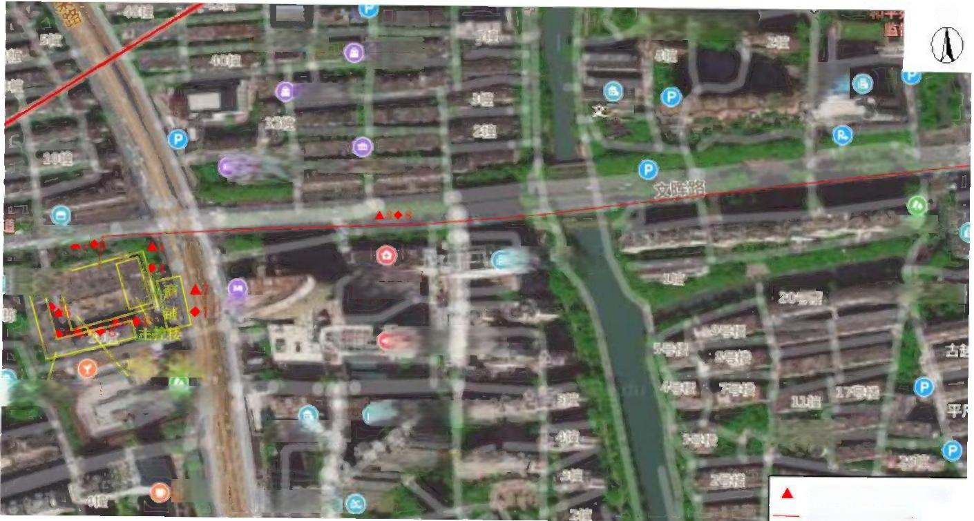
N
路线
朝晖二区
7
河和紫症花 园
朝晖二区
农贸市场
浙江出版 物资大蛋
五丰冷食
晖里
5位院 世纪华联超市

中国联通

) 宁 波 行

高执力局行应处

抗州市儿童
生信设计大楼
医院2号楼
汉南店
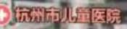
OKV 朝晖设

徐志摩纪念馆  绿洲之零公室 | 广日·蝶州高务核  绿洲花园

打铁关

ZRA (建国北路)

和平外区

工频电磁场检测点位 本工程电缆线路
瑞率的明
百游泳础
图3- 1 环境保护目标及检测点位示意图(1)

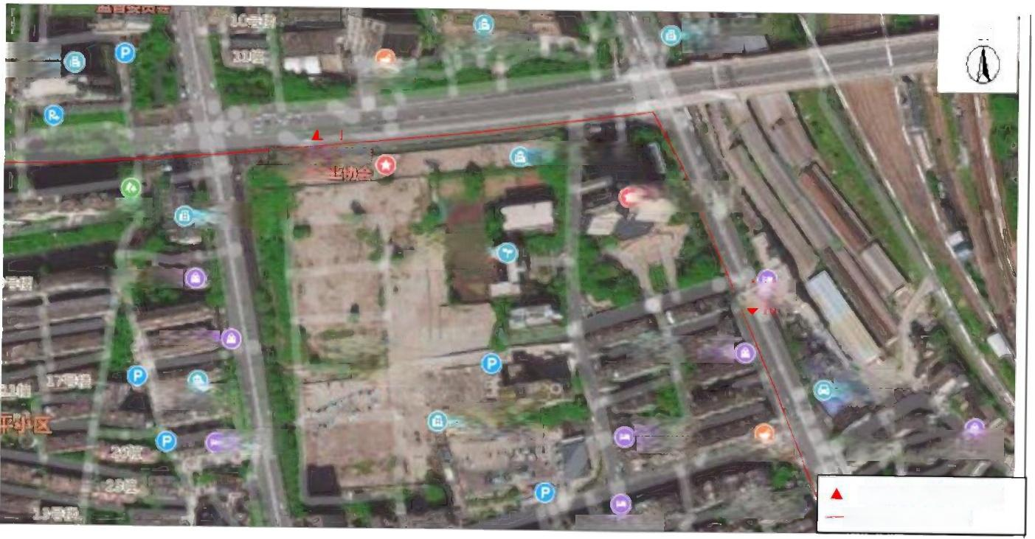
路线
折江出断
N
杭州振财物资 有限公司
现代置业大后
城里城外
物资大度

A9◆9
之江印南商务楼
杭州市文化体育
用品流通行
下反人局
打铁关
抗州人才大压
抗州市开元
商贸职业学校

ZIRA (建国北路)

古越龙山(

平凡里公商

做字衰馆

抗州高业储运
有限然司
抗州商业储运
有限公司10幢

店

检次液压件总汇

抗州伯德
不老律鸡
精品酒店

铒羽网的②
南南假日客房

排盛行汽车
服务中心

将力电器

工频电磁场检测点位 一本工程电缆线路

图3 -1 环 境保护目标及检测点位示意图 ( 2)

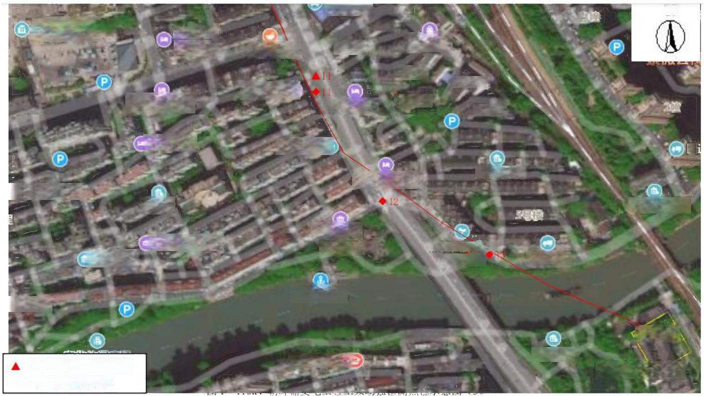
眼务中心
N
抗州商业储运
抗州伯德 精品酒店
有限公司10境
编
将力电器
不老律玛
2S管
四羽网灿◎
20号锻
2 增 旗
汉庭店
南南假日吾房

森源旅馆

王老大蛋讲店
流水苑

邻友华联西物
张官弄

假日旅店

工频电磁场检测点位
— 本工程电缆线路

我爱我家G
圆
流水东苑
如家糖西店
流水东苑-东区

爱多国际艺术
抗州华联 (河早上)
百世快递
培训中七

艮山门码头

运河或\

艮山运河公园
惠泽干秋
它幢
翻鸣派新(

图3- 1 环境保护目标及检测点位示意图(3)

以上内容仅为本文档的试下载部分，为可阅读页数的一半内容。如要下载或阅读全文，请访问：https://d.book118.com/735113311313011042

